

**Національний Технічний Університет України КПІ**

Факультет Інформатики та Обчислювальної Техніки  
Кафедра інформатики та програмної інженерії

**Практична робота №2**

З дисципліни «Моделювання систем»

ОБ’ЄКТНО-ОРІЄНТОВАНИЙ ПІДХІД ДО ПОБУДОВИ ІМІТАЦІЙНИХ

МОДЕЛЕЙ ДИСКРЕТНО-ПОДІЙНИХ СИСТЕМ

**Перевірив:**

Асистент

Оцінка:___________**Виконав:**

Студент групи ІП-11

Головатюк В.І.

Дата: _____________

Завдання до практичної роботи

1. Реалізувати алгоритм імітації простої моделі обслуговування одним пристроєм з використанням об’єктно-орієнтованого підходу. **5 балів.**
2. Модифікувати алгоритм, додавши обчислення середнього завантаження пристрою. **5 балів.**
3. Створити модель за схемою, представленою на рисунку нище. **30 балів.**

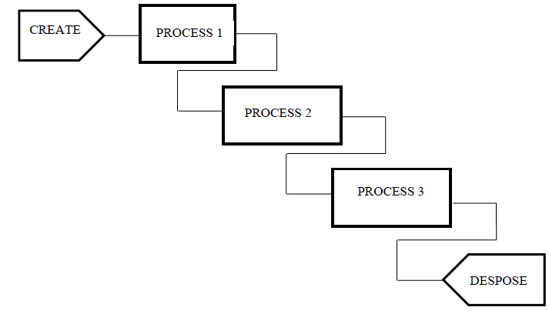

1. Виконати верифікацію моделі, змінюючи значення вхідних змінних та параметрів моделі. Навести результати верифікації у таблиці. **10 балів.**
2. Модифікувати клас PROCESS, щоб можна було його використовувати для моделювання процесу обслуговування кількома ідентичними пристроями. **20 балів.**
3. Модифікувати клас PROCESS, щоб можна було організовувати вихід в два і більше наступних блоків, в тому числі з поверненням у попередні блоки. **30 балів.**

Теоретичні відомості

Для даної лабораторної роботи була обрана універсальна мова програмування Python. Даний вибір був здійснений через те, що дана мова надає безліч різноманітних бібліотек для роботи із графіками, гістограмами та математичними функціями, що робить її дуже зручною для виконання завдань лабораторної роботи.

Приблизну структуру об’єктно-орієнтованої програми представимо діаграмою класів:

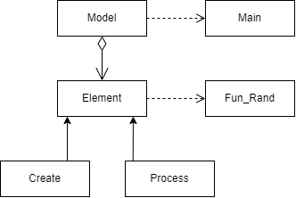

Модель складається з елементів, які є нащадками одного універсального типу Element. Цей клас містить основні поля та методи елементу моделі такі, як tcurr (поточний момент часу), tnext (момент часу наступної події), delayMean (середеє значення часової затримки), delayDev(середнє квадратичне відхилення часової затримки), getDelay() (розрахунок часової затримками), inAct() (вхід в елемент), outAct() (вихід з елементу). Використання універсального класу надає можливість уніфікувати використання різних елементів в імітаційній програмі.

Важливим для з’єднання елементів в єдину модель є поле nextElement, що вказує на наступний (в маршруті слідування вимоги) елемент моделі.

Клас Model містить метод simulate(double time), що здійснює імітацію на інтервалі часу time. Імітація здійснюється за відомим з попередньої теми принципом: визначається момент найближчої події, просувається час в момент найближчої події та здійснюється відповідна подія. Щоб зменшити обсяг обчислень, введемо також здійснення відповідної події для всіх елементів, час наступної події яких співпадає з поточним моментом часу. Оскільки ми не розглядаємо можливість присвоєння пріоритету елементам моделі, то ця дія цілком допустима.

Виконання лабораторної роботи

Побудуємо алгоритм імітації простої моделі обслуговування одним пристроєм з використанням об’єктно-орієнтованого підходу, використовуючи приклад, який було наведено у лекції, та розрахуємо середнє завантаження пристрою. Наш алгоритм буде виглядати наступним чином:

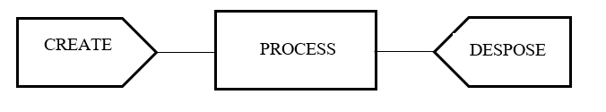

Емуляцію будемо виконувати на проміжку часу рівним у 1000 одиниць. Затримка (delay) для CREATE та PROCESS буде рівним 5. Для розрахунку коли відбудиться наступна подія ми будемо використовувати експоненційний розподіл.

Не вдаючись у подробиці внутрішньої реалізації коду, (детальний опис коду можна знайти у мене на сторінці у GitHub <https://github.com/Agupnik/system_modeling_kpi_fict>) побудова даної моделі буде виглядати так:

c = Create(5)

p1 = Process(5)

p1.max_queue = 5

c.distribution = 'exp'

p1.distribution = 'exp'

c.name = 'Creator'

p1.name = 'Process 1'

c.next_element = [p1]

elements = [c, p1]

model = Model(elements)

res = model.simulate(1000)

Виконаємо програму та отримаємо наступні результати:

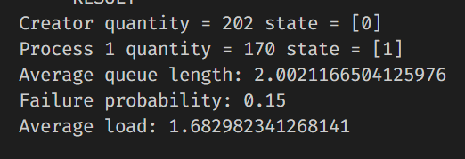

Де “Creator quantity” – кількість опрацьованих елементів процесом CREATE; “Process 1 quantity” – кількість опрацьованих елементів процесом PROCESS; “Average queue length” – середня довжина черги для PROCESS; “Failure probability” – ймовірність не опрацювання завдання для PROCESS; “Average load” – середнє завантаження PROCESS.

Побудуємо модель за схемою наведеною у завданні до практичної роботи разом із верифікацією моделі. Модель для всіх її процесів буде використовувати експоненційний розподіл. Для більш детального опису коду варто подивитися на GitHub: <https://github.com/Agupnik/system_modeling_kpi_fict>:

n_param = 15

create_delays =      [4, 10, 4, 4, 4, 4, 4, 4, 0.5, 4, 4, 4, 4, 4, 4]

process1_delays =    [4, 4, 10, 4, 4, 4, 4, 4, 4, 0.5, 4, 4, 4, 4, 4]

process2_delays =    [4, 4, 4, 10, 4, 4, 4, 4, 4, 4, 0.5, 4, 4, 4, 4]

process3_delays =    [4, 4, 4, 4, 10, 4, 4, 4, 4, 4, 4, 0.5, 4, 4, 4]

process1_max_queue = [5, 5, 5, 5, 5, 10, 5, 5, 5, 5, 5, 5, 1, 5, 5]

process2_max_queue = [5, 5, 5, 5, 5, 5, 10, 5, 5, 5, 5, 5, 5, 1, 5]

process3_max_queue = [5, 5, 5, 5, 5, 5, 5, 10, 5, 5, 5, 5, 5, 5, 1]

distribution = 'exp'

df = pd.DataFrame()

rows = []

for i in range(n_param):

    c = Create(create_delays[i])

    p1 = Process(process1_delays[i])

    p2 = Process(process2_delays[i])

    p3 = Process(process3_delays[i])

    p1.max_queue = process1_max_queue[i]

    p2.max_queue = process2_max_queue[i]

    p3.max_queue = process3_max_queue[i]

    c.distribution = distribution

    p1.distribution = distribution

    p2.distribution = distribution

    p3.distribution = distribution

    c.name = 'Creator'

    p1.name = 'Process 1'

    p2.name = 'Process 2'

    p3.name = 'Process 3'

    c.next_element = [p1]

    p1.next_element = [p2]

    p2.next_element = [p3]

    elements = [c, p1, p2, p3]

    model = Model(elements)

    res = model.simulate(1000)

    param = {'create_delays': create_delays[i],

             'process1_delays': process1_delays[i],

             'process2_delays': process2_delays[i],

             'process3_delays': process3_delays[i],

             'process1_max_queue': process1_max_queue[i],

             'process2_max_queue': process2_max_queue[i],

             'process3_max_queue': process3_max_queue[i],

             'process1_processed': p1.quantity,

             'process1_failed': p1.failure,

             'process2_processed': p2.quantity,

             'process2_failed': p2.failure,

             'process3_processed': p3.quantity,

             'process3_failed': p3.failure,

             'distribution': distribution}

    rows.append({**param, **res})

Отримаємо наступні результати, які ми заповнимо до таблиці:

|  |  |  |  |  |  |  |  |  |  |  |  |  |  |  |  |  |  |
| --- | --- | --- | --- | --- | --- | --- | --- | --- | --- | --- | --- | --- | --- | --- | --- | --- | --- |
| Номер прогону | Затримка CREATE | Затримка PROCESS 1 | Затримка PROCESS 2 | Затримка PROCESS 3 | Черга PROCESS 1 | Черга PROCESS 2 | Черга PROCESS 3 | Опрацьовано PROCESS 1 | Не опрацьовано PROCESS 1 | Опрацьовано PROCESS 2 | Не опрацьовано PROCESS 2 | Опрацьовано PROCESS 3 | Не опрацьовано PROCESS 3 | Максимальна черга на модель | Середня черга на модель | Ймовірність невдачі на модель | Середня завантаженість моделі |
| **1** | 4 | 4 | 4 | 4 | 5 | 5 | 5 | 218 | 29 | 205 | 13 | 191 | 14 | 5 | 1.88 | 0.08 | 0.81 |
| **2** | **10** | 4 | 4 | 4 | 5 | 5 | 5 | 111 | 0 | 109 | 1 | 109 | 0 | 5 | 0.37 | 0 | 0.4 |
| **3** | 4 | **10** | 4 | 4 | 5 | 5 | 5 | 99 | 129 | 97 | 0 | 97 | 0 | 5 | 1.57 | 0.19 | 0.57 |
| **4** | 4 | 4 | **10** | 4 | 5 | 5 | 5 | 211 | 62 | 89 | 116 | 89 | 0 | 5 | 2.34 | 0.26 | 0.75 |
| **5** | 4 | 4 | 4 | **10** | 5 | 5 | 5 | 198 | 38 | 189 | 5 | 99 | 84 | 5 | 2.46 | 0.22 | 0.85 |
| **6** | 4 | 4 | 4 | 4 | **10** | 5 | 5 | 205 | 26 | 185 | 16 | 170 | 15 | 10 | 2.54 | 0.09 | 0.81 |
| **7** | 4 | 4 | 4 | 4 | 5 | **10** | 5 | 215 | 43 | 193 | 11 | 176 | 17 | 10 | 2.54 | 0.1 | 0.82 |
| **8** | 4 | 4 | 4 | 4 | 5 | 5 | **10** | 203 | 71 | 193 | 8 | 186 | 3 | 10 | 1.73 | 0.1 | 0.79 |
| **9** | **0.5** | 4 | 4 | 4 | 5 | 5 | 5 | 242 | 1820 | 221 | 19 | 212 | 9 | 5 | 2.6 | 0.33 | 0.86 |
| **10** | 4 | **0.5** | 4 | 4 | 5 | 5 | 5 | 242 | 0 | 208 | 29 | 196 | 10 | 5 | 1.14 | 0.06 | 0.58 |
| **11** | 4 | 4 | **0.5** | 4 | 5 | 5 | 5 | 203 | 65 | 202 | 0 | 189 | 11 | 5 | 1.37 | 0.1 | 0.6 |
| **12** | 4 | 4 | 4 | **0.5** | 5 | 5 | 5 | 210 | 25 | 195 | 14 | 195 | 0 | 5 | 0.91 | 0.06 | 0.53 |
| **13** | 4 | 4 | 4 | 4 | **1** | 5 | 5 | 170 | 78 | 165 | 4 | 155 | 9 | 5 | 0.69 | 0.13 | 0.68 |
| **14** | 4 | 4 | 4 | 4 | 5 | **1** | 5 | 211 | 21 | 159 | 51 | 154 | 3 | 5 | 0.97 | 0.12 | 0.71 |
| **15** | 4 | 4 | 4 | 4 | 5 | 5 | **1** | 200 | 27 | 191 | 8 | 150 | 41 | 5 | 1.05 | 0.12 | 0.73 |

Так, із таблиці ми можемо побачити, що при зміні параметрів моделі відповідають очікувані зміни у результатах. Наприклад, якщо ми піднімемо значення черг, значення не опрацьованих елементів буде падати і навпаки, якщо ми знизимо це значення, кількість не опрацьованих елементів буде рости. Або якщо ми піднімемо затримки, то також кількість не опрацьованих елементів на поточному пристрої буде високою, а на наступних пристроях буде дуже низькою. А якщо ми знизимо затримки на пристрої, то кількість не опрацьованих елементів на ньому буде низькою. Тобто, ми можемо зробити висновок, що модель працює вірно.

Ми модифікували клас PROCESS, щоб можна було його використовувати для моделювання процесу обслуговування кількома ідентичними пристроями. Для цього ми використали систему каналів і тепер у одного Process може бути декілька каналів які будуть виконувати корисну роботу. Якщо один із каналів зайнятий, то виконувати роботу буде інший. Це зменшить кількість елементів у черзі та кількість неопрацьованих елементів. Разом із цим ми також модифікуємо клас PROCESS, щоб можна було організовувати вихід в два і більше наступних блоків, в тому числі з поверненням у попередні блоки. Для цього ми зробили властивість next_element масивом у якому будуть зберігатися наступні елементи і в залежності від деякої ймовірності буде обиратися деяка наступна дія. Ці дві дії було вирішено об’єднати в одну, оскільки у нас критично зміниться клас Process порівняно із стандартною реалізацію із лекційних матеріалів:

class Process(e.Element):

    def __init__(self, delay, channels=1):

        super().__init__(delay)

        self.queue = 0

        self.max_observed_queue = 0

        self.max_queue = float('inf')

        self.mean_queue = 0.0

        self.failure = 0

        self.mean_load = 0

        self.channel = channels

        self.t_next = [np.inf]*self.channel

        self.state = [0]*self.channel

        self.probability = [1]

    def in_act(self):

        free_route = self.get_free_channels()

        if len(free_route) > 0:

            for i in free_route:

                self.state[i] = 1

                self.t_next[i] = self.t_curr + super().get_delay()

                break

        else:

            if self.queue < self.max_queue:

                self.queue += 1

            else:

                self.failure += 1

    def out_act(self):

        current_channel = self.get_current_channel()

        for i in current_channel:

            super().out_act()

            self.t_next[i] = np.inf

            self.state[i] = 0

            if self.queue > 0:

                self.queue -= 1

                self.state[i] = 1

                self.t_next[i] = self.t_curr + self.get_delay()

            if self.next_element is not None:

                next_el = np.random.choice(a=self.next_element, p=self.probability)

                next_el.in_act()

    def get_free_channels(self):

        free_channels = []

        for i in range(self.channel):

            if self.state[i] == 0:

                free_channels.append(i)

        return free_channels

    def get_current_channel(self):

        current_channels = []

        for i in range(self.channel):

            if self.t_next[i] == self.t_curr:

                current_channels.append(i)

        return current_channels

    def print_info(self):

        super().print_info()

        print(f'failure = {str(self.failure)}, queue_length = {str(self.queue)}')

    def calculate(self, delta):

        self.mean_queue += self.queue * delta

        if self.queue > self.max_observed_queue:

            self.max_observed_queue = self.queue

        for i in range(self.channel):

            self.mean_load += self.state[i] * delta

        self.mean_load = self.mean_load / self.channel

Зробимо модифікацію алгоритму імітації простої моделі обслуговування одним пристроєм. Тепер пристрій буде мати два потоки:

c = Create(5)

p1 = Process(5, 2)

p1.max_queue = 5

c.distribution = 'exp'

p1.distribution = 'exp'

c.name = 'Creator'

p1.name = 'Process 1'

c.next_element = [p1]

elements = [c, p1]

model = Model(elements)

res = model.simulate(1000)

Отримаємо наступні результати:

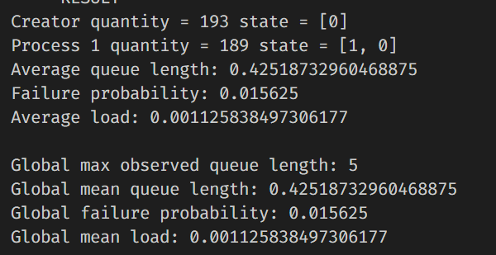

Як можна побачити із використанням каналів ми отримали в результаті майже нульове завантаження пристрою, оскільки задачі розподіляються по каналах.

Додаймо ще два пристрої. Тепер Process1 буде виходити у декілька пристроїв (Process2 та Process3) одночасно. Шанси потрапляння у кожний пристрій будуть 50 на 50:

c = Create(5)

p1 = Process(5)

p2 = Process(5)

p3 = Process(5)

c.next_element = [p1]

p1.next_element = [p2, p3]

p1.probability = ([0.5, 0.5])

p1.max_queue = 5

p2.max_queue = 5

p3.max_queue = 5

c.distribution = 'exp'

p1.distribution = 'exp'

p2.distribution = 'exp'

p3.distribution = 'exp'

c.name = 'Creator'

p1.name = 'Process 1'

p2.name = 'Process 2'

p3.name = 'Process 3'

elements = [c, p1, p2, p3]

model = Model(elements)

res = model.simulate(1000)

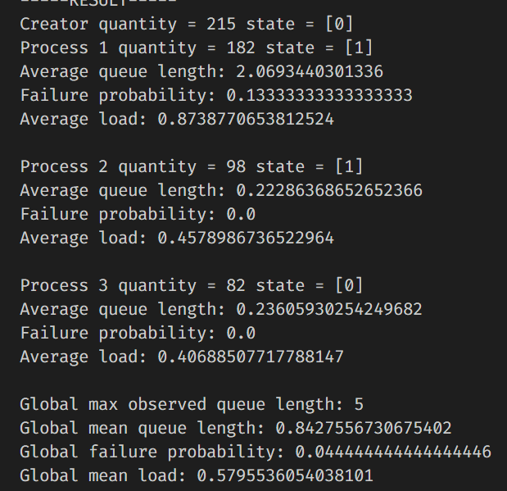

Як можна побачити, дійсно, тепер задачі розподілені 50/50 між другим та третім пристроєм.

Висновок

У даній лабораторній роботі ми успішно побудували алгоритм імітації простої моделі обслуговування одним пристроєм з використанням об’єктно-орієнтованого підходу. Модифікували його таким чином, щоб ми могли будувати більш складні моделі. Провели верифікацію моделі, змінюючи значення вхідних змінних та параметрів моделі та зрозуміли, що модель побудована та працює вірно.